Муниципальное дошкольное образовательное учреждение
«Детский сад № 1 «Якорек» комбинированного вида»

Конспект комплексного занятия
по развитию элементарных математических представлений
( средняя группа)
«Сказочный переполох».

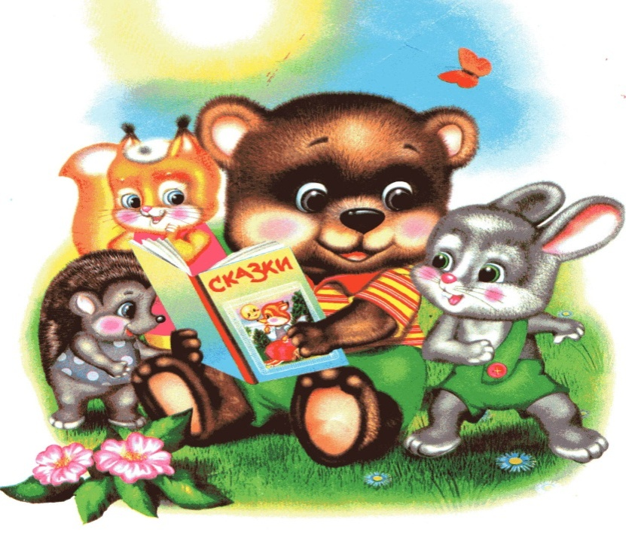

Подготовила:
Тонкова Юлия Валерьевна,
воспитатель
первой квалификационной категории

2010 год
г. Гаджиево

Тема: «Сказочный переполох»
Задачи:
Обучающие:
- закреплять умение выделять и называть свойства геометрических фигур (цвет, форма); - упражнять в сравнивании предметов отличающихся по ширине «широкий – узкий»;
- формировать умение согласовывать числительные «первый, второй, третий, четвертый» с существительными в роде и падеже;
- закреплять количественный и порядковый счет в пределах 5, соотносить последнее число ко всем пересчитанным предметам;
- формировать умение анализировать, находить признаки сходства и отличия, выделять предмет, отличающийся по какому- либо признаку;
Развивающие:
- развивать логическое мышление, внимание, воображение, творческие способности;
- развивать мелкую моторику пальцев рук;
Воспитывающие:
- воспитывать умение слушать друг друга, сопереживать сказочным персонажам.
Оборудование: изображения домиков поросят, геометрические фигуры – прямоугольники («двери»); игрушки: Колобок, Красная Шапочка, маски Зайца, Волка, Медведя, Лисы, разноцветные бусины из соленого теста и шнурочки, корзины, грибы, счётные палочки для постройки корабликов, «Волшебный цветок».
Предварительная работа: Чтение сказок: «Колобок», «Три поросенка», «Волк и семеро козлят», «Теремок», «Красная Шапочка», рассматривание иллюстраций, беседы по ним.

Ход занятия:

Воспитатель: Ребята, вы любите сказки?
Дети: Да.
Воспитатель: Я сегодня шла в детский сад и встретила добрую Сказочницу. Она рассказала мне, что кто-то заколдовал сказки и теперь их нельзя прочитать!
Воспитатель: Что же теперь делать?
Дети: Их надо расколдовать!
Воспитатель: Для того, чтобы расколдовать сказки, надо выполнить задания. Поможем Сказочнице?
Дети: Да.
(Дети отправляются в путь)

Воспитатель: А вот и первая сказка. Как она называется?
Дети: Три поросенка.
(На доске 3 прямоугольника разных по ширине, картинки с домиками поросят без дверей).
Воспитатель: Скажите, как называются эти геометрические фигуры? Сколько их?
Дети: Эти фигуры называются прямоугольники, их три.
Воспитатель: Подумайте и скажите, чем похожи эти прямоугольники? А чем они отличаются?
Дети: Все прямоугольники одного цвета. Этим они похожи.
Прямоугольники разные по размеру.
Воспитатель: А теперь посмотрите на картинки. Чего не хватает?
Дети: Не хватает дверей.
Воспитатель: Это не просто прямоугольники, а двери от домиков. Надо к каждому домику подобрать свою дверь, чтобы поросята смогли спрятаться.
Дети: В соломенном домике дверь узкая, поэтому узкий прямоугольник. В домике из веток- дверь шире, поэтому прямоугольник шире. А в каменном домике дверь самая широкая и мы закроем ее самым широким прямоугольником.
Воспитатель: Ребята, что мы делали, чтобы спрятать поросят?
Дети: Подбирали двери по ширине.
Воспитатель: Молодцы! Вы были очень внимательны, а нас ждет другая сказка!
Воспитатель: Ой, кто это?
Колобок: Я Колобок, Колобок – румяный бок. Пока, я катился по тропинке, кто - то напугал героев моей сказки. И теперь я не знаю, кого встречу.
Воспитатель: Давайте поможем Колобку! Надо расставить героев друг за другом по порядку.

(ПРЕЗЕНТАЦИЯ)

Воспитатель: Кого Колобок встретил первым?
Дети: Зайчика
Воспитатель: А кто был вторым?
Дети: Вторым был Волк.
Воспитатель: А третьим по счету Колобок встретил…
Дети: Медведя
Воспитатель: А после Медведя Колобок увидел…
Дети: Лису
Воспитатель: Которой по счету Колобок встретил Лису?
Дети: Четвертой.
Воспитатель: Ребята, а сколько всего героев на полянке? Давайте их сосчитаем.
Дети: 1,2,3,4,5.
Воспитатель: Молодцы! Ребята, героям какой сказки мы помогли?
Дети: «Колобок»
Воспитатель: А как мы им помогали?
Дети: Расставили их по порядку.
Воспитатель: Молодцы, ребята! Не будем задерживаться, ведь нашей помощи ждут и другие сказочные герои.

(Дети продолжают путь. Встречают Красную Шапочку).

Воспитатель: Что случилось, Красная Шапочка?
Красная Шапочка: Я рассыпала свои любимые бусы, и пока я их не соберу, не смогу отнести пирожки бабушке. Помогите мне их собрать!
(Дети садятся за столы. На столах лежат разноцветные бусинки, шнурки)
Воспитатель: Ребята, вам надо так надеть бусинки, чтобы сохранился ритм: красная бусинка, жёлтая бусинка, зелёная бусинка. (Воспитатель показывает образец).
Воспитатель: Ну, что, ребята, помогли Красной Шапочке?
Дети: Да
Воспитатель: А как вы ей помогали?
Дети: Надевали бусинки, сохраняя ритм: красная бусинка, жёлтая бусинка, зелёная бусинка.
Воспитатель: Молодцы, ребята! Справились и с этим заданием! Нас ждет новая сказка!

(Дети встречают Козу).

Воспитатель: Коза, почему ты такая грустная?
Коза: Я хотела собрать грибы для своих козлят, но забыла, какие грибы съедобные, а какие нет. Помогите, мне, пожалуйста!
Воспитатель: Не оставим маму Козу в беде?
Дети: Нет.
Воспитатель: Какие грибы вы видите?
Дети: Мухомор, лисичка, белый гриб, подосиновик, сыроежки.
Воспитатель:Съедобные грибы мы будем складывать в синюю корзинку, а несъедобные - в красную.
Воспитатель: Давайте, посмотрим, правильно ли мы собрали грибы!
(Проверяем корзинки)
Воспитатель: Молодцы, ребята, помогли Козе. Отправляемся в следующую сказку?
Дети: Да
Воспитатель: Герои сказки «Теремок» хотели отправиться в путешествие по реке, но не смогли построить кораблик. Давайте мы им поможем!

(На столе лежат счетные палочки. Дети из них строят кораблики).

Воспитатель: Молодцы, построили замечательные кораблики для зверей, выполнили задания, расколдовали все сказки.
Воспитатель: Ребята, Добрая Сказочница сказала мне, что если мы правильно выполним задания, то увидим «волшебный» цветочек.
Воспитатель: Вот он.
Воспитатель: Но для того, чтобы цветок засверкал разноцветными огоньками, надо вспомнить, какие задания вы выполняли?
Дети: Закрывали домики поросят; помогли Колобку сосчитать героев сказки, построить их по порядку; маме Козе помогли собрать грибы; Красной Шапочке собрали бусы, для зверей построили кораблик.

(Волшебный цветочек засверкал. Дети под музыку уходят.)

